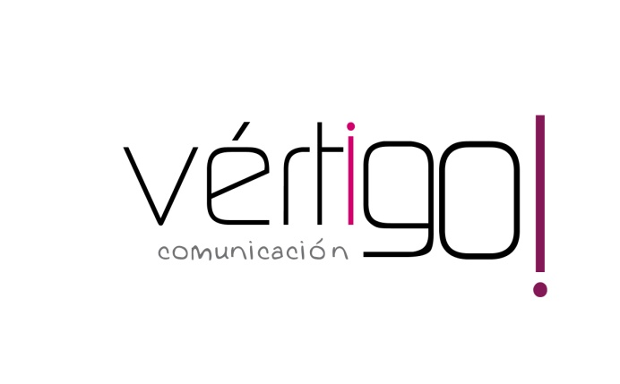

OFF ABRIL
DEL 16 AL 30
CASH SUR

- Estimado cliente ¡Prepárate con nuestras ofertas para semana santa! llévate lenteja pardina Luengo de medio kilo a sólo 67 céntimos y actimel de Danone en pack de 6 a 2 euros con 58 céntimos, precios sin IVA. Comprando dos, la segunda unidad te sale a mitad de precio. Sólo en Cash Sur encontrarás estos precios.

- Atención! Aprovéchate de nuestras ofertas para semana santa: Llévate harina extra Gallo de 1 kilo a sólo 63 céntimos y papel higiénico Scottex en pack de 12 más 4 unidades gratis a 1 euro con 99 céntimos, precios sin IVA. Sólo en Cash Sur encontrarás estos precios.

- Estimado cliente, prepárate con nuestras ofertas para semana santa. Llévate mayonesa Ybarra de 450 ml a sólo 90 céntimos y lavavajillas ultra concentrado Lagarto de 750 ml a 56 céntimos, precios sin IVA. Sólo en Cash Sur encontrarás estos precios.

- Atención! Prepárate con nuestras ofertas para semana santa! Llévate mini torrija artesanas Cartujano de 8 unidades a 1 euro con 99 céntimos y pan tostado Recondo de 30 rebanadas a sólo 90 céntimos, precios sin IVA. Sólo en Cash Sur encontrarás estos precios.

- Estimado cliente, aprovéchate de nuestras ofertas para semana santa. Llévate mortadela con aceitunas Campofrío de 2 kilos a 3 euros con 19 céntimos el kilo y café molido mezcla Estrella de 1 cuarto de kilo a 1 euro con 10 céntimos, precios sin IVA. Sólo en Cash Sur encontrarás estos precios.

